ANEXO D – GUIA PARA LA FORMULACIÓN Y EVALUACIÓN DEL PROYECTO

LÍNEA DE CRÉDITO PARA INVERSIONES

1 - DESCRIPCIÓN DEL PROYECTO

Breve descripción del Proyecto, sus objetivos y sus características principales como así también de los bienes y/o servicios a producir o comercializar y mercados de destino.

2 - EXPERIENCIA EMPRESARIA

Sucinto comentario acerca de la capacidad empresaria y la asistencia técnica con que cuenta el Solicitante.

3 - DIAGNÓSTICO Y JUSTIFICACIÓN DEL PROYECTO
3.1. Problema o necesidad que se plantea resolver

Exponer el contexto y el entorno en el cual se plantea el problema y los inconvenientes que ello representa para el desarrollo de las actividades o bien la oportunidad de mercado detectada.
3.2. Solución adoptada al problema planteado

Indicar la solución propuesta mencionando los fundamentos o razones que impulsan la decisión adoptada, detallando expresamente los beneficios/mejoras asociados a los principales ítems de las inversiones contempladas en el Proyecto.
3.3. Soluciones alternativas

Análisis breve de las alternativas posibles dejadas de lado por tomar el curso de acción propuesto.

4 - ANÁLISIS DE MERCADO

4.1. Describir brevemente las características más relevantes del mercado (concentración del mercado y de la demanda, tipo de clientes, dinamismo, estrategias competitivas, etc).
- Exponer la evolución que han tenido en los últimos años la demanda (interna y/o externa) y los precios de los bienes y/o servicios asociados al Proyecto. Informar los factores que afectarían su evolución.

5 - ASPECTOS TÉCNICOS

5.1. Proceso productivo: describir el proceso productivo y/o la modalidad de prestación de los servicios y el equipamiento y/o infraestructura seleccionados para el Proyecto. Exponer la disponibilidad de terrenos para la ejecución del Proyecto, mercado, relación de beneficios y costos incrementales, disponibilidad de insumos, tecnología, capacidad de producción de la maquinaria. Analizar las posibilidades de expansión futura, entre otros aspectos.
5.2. Etapas del proceso: describir la situación de inicio y fin de cada una de las etapas del proceso productivo y las tareas involucradas (tanto para la situación de la empresa sin Proyecto como las que resultan de la ejecución del mismo). Adjuntar cronograma anual de tareas.
5.3. Instalaciones de producción: describir las instalaciones de producción o de prestación de servicios que dispone actualmente el Solicitante, incluyendo la ubicación, superficie cubierta y edificios.
5.4. Equipamiento: describir las características constructivas y especificaciones técnicas del equipamiento existente y del que será instalado (dimensiones, materiales, capacidades pico, requerimientos de servicios auxiliares, stock de repuestos, etc.) en base al proceso de producción adoptado y a las etapas que lo componen. Describir las garantías de fabricantes y garantías de diseño, contratos de alquiler, leasing, etc., que son utilizados en la actividad correspondiente al Proyecto. Indicar la capacidad anual estimada de producción o prestación de servicios.
5.5. Lay Out: exponer el esquema de distribución lógico en planta de edificios, maquinarias y equipos (tanto para la situación de la empresa sin Proyecto como las que resultan de la ejecución del mismo).
5.6. Sistema de seguridad: describir los sistemas de seguridad existentes y a incorporar.
5.7. Instalaciones complementarias: indicar las instalaciones complementarias existentes y a incorporar (cañerías, desagües, bombas de agua y fluidos del proceso, válvulas, conexiones, etc.). Expresar los materiales, dimensiones, funciones y motivos de la instalación.
5.8. Instalaciones eléctricas: describir las instalaciones eléctricas (transformadores, tableros de control y sus componentes, arrancadores, contactores, relevos térmicos, cableado, iluminación, etc.), sus características técnicas y dimensiones, motivos de su instalación o reemplazo y esquema de instalaciones propuesto.
5.9. Normas ambientales: adjuntar constancias del cumplimiento de normas ambientales y de los estudios correspondientes.

6 - REQUERIMIENTOS RESPECTO A OBRAS CIVILES INVOLUCRADAS EN EL PROYECTO

- Planilla General de Análisis de Precios (planilla de cotización)

En dicha planilla deberán indicarse los ítems y subítems que comprenden las obras civiles previstas, con la siguiente apertura: ítem, unidad de medida, cantidad, precio unitario materiales, precio unitario mano de obra, precio parcial y porcentaje de incidencia.

- Documentación técnica

Adjuntar, según corresponda, conforme las características, complejidad y magnitud de la obra civil:

- Planimetría General.

- Planos de Proyecto (plantas, cortes, fachadas, etc.).

- Planos de Estructura – Verificación Sísmica.

- Planos de Instalaciones: eléctricas, sanitarias, gas.

- Planos de Instalaciones Especiales (sistema de depuración de efluentes, servicio contra incendio, etc.).

Aclaraciones:

- Los planos deberán estar aprobados y/o visados por el Municipio correspondiente previo a la firma del contrato de mutuo. No obstante, a los fines de la evaluación, será suficiente la presentación de copia del plano de arquitectura intervenido por el Municipio y copia del plano de instalaciones.

- En los casos en que el auditor técnico de la APF lo considere necesario para una correcta evaluación e interpretación de la obra civil, podrá solicitar la presentación de documentación adicional (por ej. memoria técnica, documentación gráfica aclaratoria, etc.).

7 - INVERSIONES, INGRESOS Y COSTOS

7.1. Inversiones del Proyecto

7.1.1. Elaborar planilla de inversiones que contemple la totalidad de los componentes previstos para el Proyecto independientemente de la fuente de financiamiento (aporte propio o financiamiento de la Administradora Provincial del Fondo), teniendo como base los presupuestos o facturas pro forma que las respaldan y recurriendo al detalle expresado en el CUADRO Nº 1.
Para los ítems que fueran cotizados en moneda extranjera indicar el tipo de cambio utilizado para su conversión a moneda nacional.

7.1.2. Distinguir las inversiones en activos “a realizar” de las “preexistentes”, que comprenden aquellos activos existentes en la empresa que solamente serían utilizados si se realizara el Proyecto (se aclara, a los efectos de realizar el cuadro de inversiones, que NO son “preexistentes” los activos que seguirían siendo utilizados aún sin Proyecto).

7.1.3. Indicar la vida útil estimada de todas las inversiones (desde el punto de vista físico o tecnológico) y los requerimientos de reposición correspondientes (reinversiones) que se darán.

7.1.4. Las inversiones preexistentes se deberán computar por su valor neto de realización.

7.1.5. Identificar los bienes y/o servicios de origen extranjero a incorporar, informando la posición arancelaria y las erogaciones vinculadas a dicha operación: seguros y fletes (externos e internos), gastos de nacionalización y despachante, impuestos, acompañando presupuestos y cotizaciones.
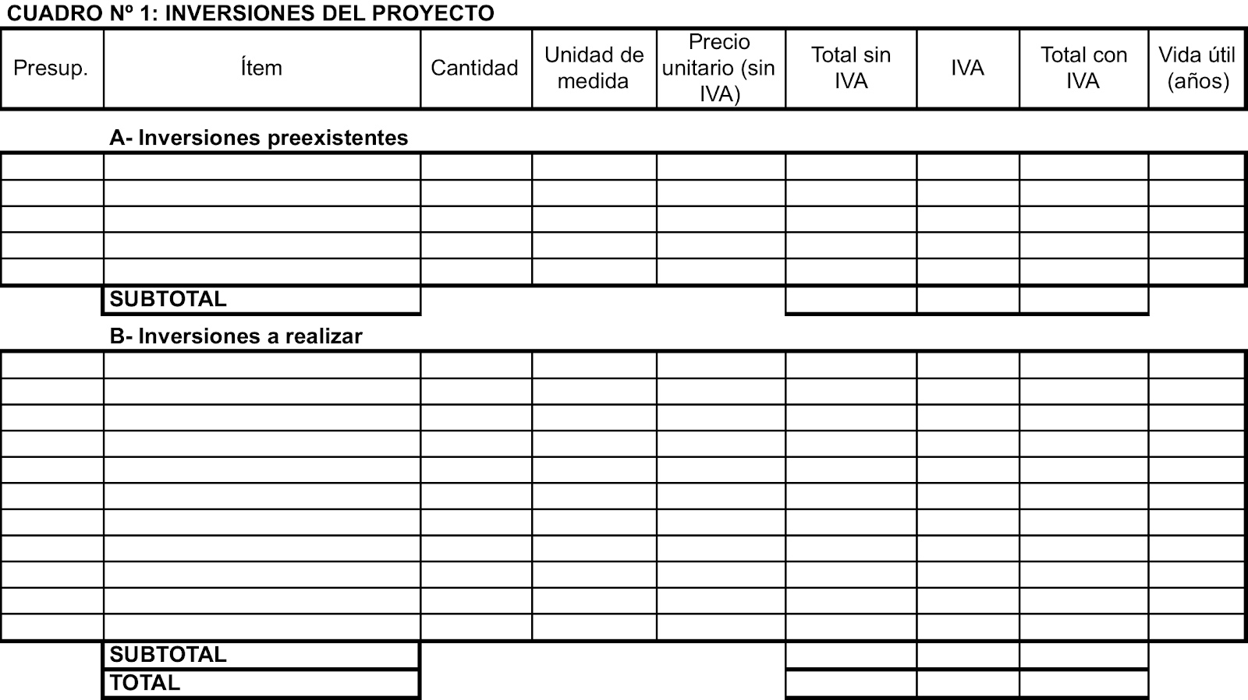
7.2. Ingresos del Proyecto

Deberán informarse los ingresos que se obtendrían durante el horizonte temporal de evaluación del Proyecto (en años), el que deberá abarcar, al menos, el plazo total de devolución del crédito.

En particular se deberán detallar:
- Volúmenes estimados de venta de los bienes y/o servicios que se elaborarían o prestarían (por unidad de tiempo) (CUADRO Nº 2).
- Precios de venta unitarios estimados (CUADRO Nº 3).

Distinguir las ventas y los productos que las componen según sean destinadas al mercado interno o al mercado externo, en caso de corresponder.

7.3. Costos Operativos del Proyecto
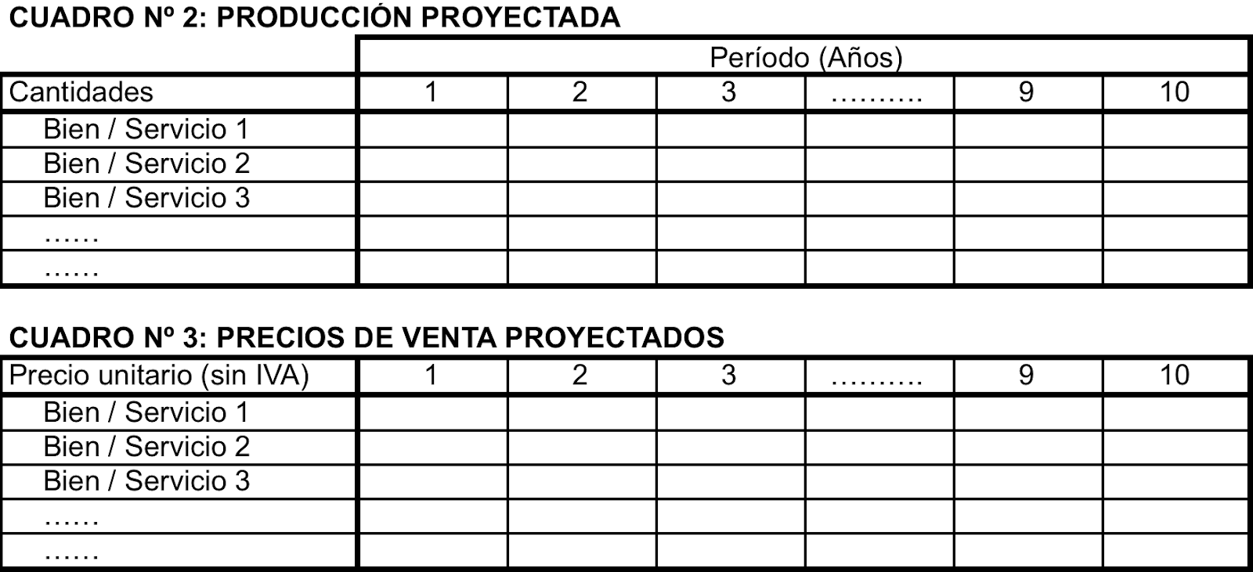

Deberán informarse los costos de producción y operación de la unidad de negocios durante el horizonte temporal de evaluación del Proyecto (CUADRO Nº 4). Además se deberán exponer las bases y criterios sobre los cuales se formularon y estimaron.

En particular se deberán detallar:
- Costos de producción (materias primas e insumos, energía, combustibles, mano de obra, etc.).
- Costos de administración (alquileres, tasas, sueldos, papelería, asesoramiento contable, etc.).
- Costos de comercialización (publicidad y propaganda, comisiones por ventas, comisiones a distribuidores, fletes, etc.).
- Costos impositivos (impuesto a las ganancias, impuesto a los ingresos brutos, tasas y contribuciones, etc.).
- Otros costos.

Clasificar los costos en Directos e Indirectos. En el cálculo de los Costos Directos será necesario asignar cada ítem a una unidad de producción, detallando Ítem de costo, requerimiento por unidad de producto, unidad de medida (unidad, kg, mt, lt., etc.), costo unitario, costo por unidad de producto (CUADRO Nº 5).
En el caso de los Costos Indirectos de producción, si es posible, especificar ítem de costo, costo unitario, unidad de medida (por ej.: Kg/mes, Kg/pileta, Kwh/cámara, Kwh/máquina, lts/año, unidades/máquina, etc.).

En todos los casos considerar el efecto del IVA en los costos, según la alícuota correspondiente y la situación de la empresa respecto a dicho impuesto.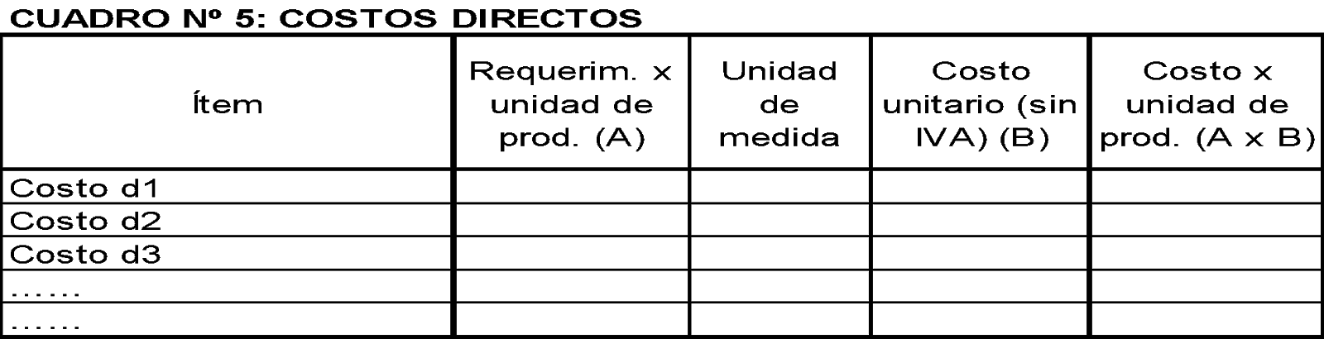
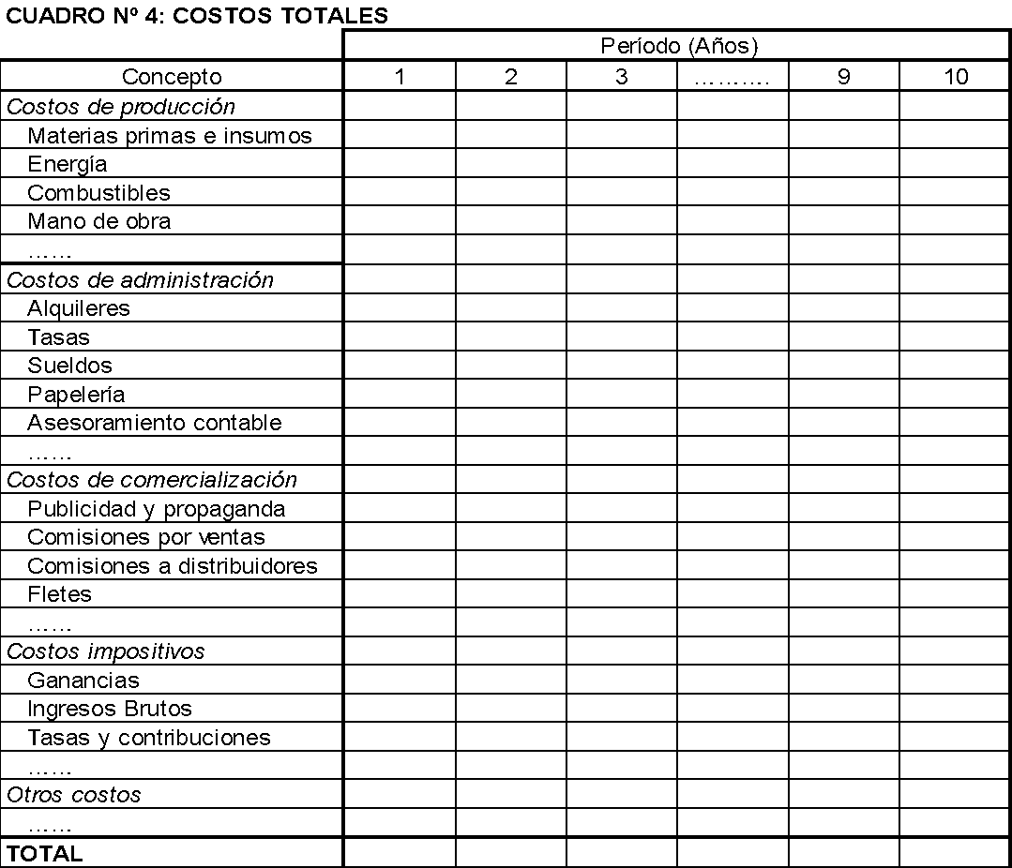
7.3.3. Mano de obra relacionada al Proyecto
Explicar la incorporación de personal para el Proyecto detallando área o sector, cargo, categorías y grado de especialización.

Presentar un cuadro de mano de obra indicando número de empleados, categorías, condición (permanente o transitorio), sector, sueldos, cargas sociales; asignando el personal nuevo sólo al área principal si éste desempeñara tareas múltiples (CUADRO Nº 6).
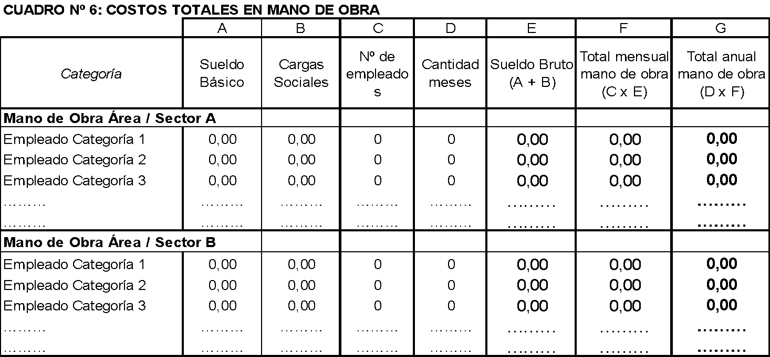
...................................................................................................
Firma y aclaración del solicitante/s o su/s representante/s
en cada una de las hojas del ANEXO

